Туристу необходимо поставить подпись на первой и второй странице анкеты.
Страница №1
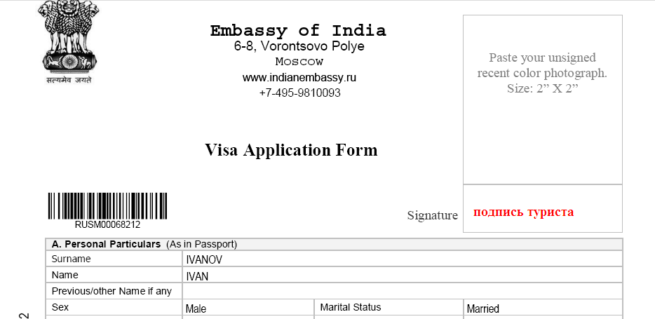

Страница №2
